神华上航疏浚公司
2021年办公区域花卉绿植补充及国庆、春节节日期间门头、办公区域摆放项目
密封比价技术文件
一、合格报价承包商要求：
1、投标人在中华人民共和国注册，具有独立法人资格（或自然人），注册资金达到150万以上（含150万）；
2、法定代表人为同一个人的两个及以上法人、母公司、全资子公司及其控股公司，不得在本次招标中同时出现;
3、所报单位需有从事花卉苗木养植、种植、经营、租摆等经营范围，营业执照、税务登记证、组织机构代码（或三证合一）等文件均须在有效期内，社会信誉良好；
4、以往的重点项目业绩证明材料（加盖公章）；
5、需对所供花卉绿植质量进行书面承诺，保证花卉绿植的成活率，详见《承诺书》（加盖公章）；
6、本项目不接受联合体投标。
二、投标书需提供内容
1、投标方资质证明文件。
1）法人营业执照副本复印件（加盖公章）。
2）法人代表身份证复印件或法人授权代表身份证复印件。
2、报价单:报价单按照相关规范编制，包含比价（控制）单价、各分项价及控制总价（详见附件：神华上航疏浚公司2021年办公区域花卉绿植补充及国庆、春节节日期间门头、办公区域摆放项目采购报价清单）。
三、投标文件的编制及提交
1、投标文件由投标人参照比价文件的要求编写，采用法定计量单位、规范的中文术语，字迹清楚，涂改之处要加盖印章。
2、投标文件须由投标单位法定代表人或其委托代理人签署并加盖法人单位公章。
3、投标文件正本与副本均应使用不能擦去的墨水打印或书写。
4、投标文件应按照比价文件要求的顺序装订成册；投标文件中的各种资质证明材料应一并装订。
5、比价文件一式两份（正本、副本各一份，并各加盖“正本、
副本”印章），装订成册，不得活页，编制清晰目录，标注连续页码。同时在提交比技术文件时附带电子版比价文件一份（比价文件正本签字盖章后扫描版，PDF格式）一起封装。
6、所有投标文件必须提交1套正本与1套副本，并标注“正本”
和“副本”字样。当正本和副本之间出现差异时，以正本为准。
7、所有投标文件需委派专人送至神华上航疏浚公司设备管理部1012室。
8、由于不可抗拒的原因或无法控制的事件导致投标文件丢失或
损坏，比价方将不承担任何责任。
9、投标文件的修改与撤回
⑴、在投标截止时间以后，不能更改投标文件。
⑵、投标文件送达以后，如果投标方提出修改或撤标要求，应
至少在投标截止时间前两天将书面申请送达比价方，但不退还投标文件。
10、投标报价均以人民币报价。
四、神华上航疏浚公司2021年办公区域花卉绿植补充及国庆、春节节日期间门头、办公区域摆放项目控制价格、技术要求及付款条件：
1、项目概况：
沧州渤海新区神华黄骅港务公司联合办公楼内十楼、十一楼神华上航疏浚有限责任公司各部室范围内及公共区域内的花卉绿植补充以及国庆、春节节日期间门头、办公区域摆放项目采购。
2、质量要求：
必须满足附件中所列标的物技术参数和品牌等技术要求，商品提供必须为标的物合格产品；必须满足并达到项目业主单位的需求、质量、服务等相关要求。
3、控制价格：
报价人所投价格为最终目的价格，且不得高于投标控制价格（含税、含运费、人工搬运摆放养护等费用等相关的所有费用），超过投标控制价则视为无效投标文件。
本次采购分三个部分确定控制价（及单价）后，在采购执行期内履行该投标价格，在有效执行期内出现价格浮动或其他方面的原因，双方各自承担相应的风险，在执行期内因供应商原因耽误提供货品数量及质量保证的，造成影响业主单位对外窗口形象的，根据情节严重程度按照公司相关规定对供应商进行相应的处罚。
4、采购合同执行要求：
本次通过密封比价确定中标价签订采购合同，合同分三个部分。投标价有效期自2021年9月25日至2022年1月31日止，分两个阶段按时完成业主单位提出的供货需求。
第一阶段：自签订合同之日起至2021年9月29日在有效期内，必须完成第一部分《公司2021年办公区域花卉绿植补充采购清单》及第二部分《国庆期间门头花卉摆放采购清单》采购明细要求供货，并对门头花卉进行维护；
第二阶段:在2022年1月20日起至2022年1月30日止完成第三部分《春节期间办公区域花卉摆放采购清单》采购明细要求供货，并完成摆放。
5、付款条件：
根据供求双方实际需求量，按照合同内的实际采购量进行核算、结算。具体结算方式，供应商在规定的时间节点提供完成业主单位所要求的花卉数量、质量及摆放到指定位置后，由业主单位签署供收货确认单，供应商通过供收货确认单确认的花卉品种及数量开具等额的增值税专用发票，在15个工作日内，有业主单位分两个阶段以对公转账的方式结算中标合同价格费用。
备注：由于业主对部分花卉、绿植方面实际需求未尽事宜，本部分未能列出控制（单）价部分，供应商所提供的花卉、绿植价格必须不得高于市场价格为基准，进行相关服务。
五、开标
1、开标会议由比价方确定时间、地点、方式。
2、投标文件有下列情况之一者将视为无效。
1)、投标文件未按规定标注、密封。
2)、未按规定的格式填写，内容不全或字迹模糊辨认不清。
3)、任何不完整或不满足比价要求的投标书。
3、 开标时，比价方有权就比价文件中含混之处向投标方提出询
问或澄清要求。
六、评选标准
一)、评选办法
采用满足项目需求，质量和服务相等控制（单价）总价（含税、养护、运输、人工等相关的所有费用）低者优先，控制价格相等的质量或服务好者优先评选原则，选中中选者；报价超过控制价的比价文件无效。
二）、评标程序
1、首先评标专家对投标文件的符合性、完整性和有效性进行评审，不合格的按废标处理。
2、对投标人的投标报价进行汇总，按照不得超过控制总价报价最低者排名第一， 采用满足项目需求，质量和服务相等控制（单价）总价（含税）低者优先，控制价格相等的质量或服务好者优先评选原则，选中中选人。
七、质量标准：服务质量标准： 满足业主项目需求、数量、质量和服务要求的即为合格 。
八、价款与支付
1、价款
1）本价款采用固定单价（即投标单价），预估暂定控制总价为中选者最终报价确定，结算按双方实际需求量，按照投标价约定控制（单）价进行核算、结算，但不高于最终投标总价。
2）双方约定价款的其他调整因素：无
2、采购项目预付款
甲方向乙方预付采购项目款的时间和比例：本项目无预付款。
3、采购项目款支付
双方约定的采购项目款支付的方式和时间：本次确定的中标价有效期自2021年9月25日至2022年1月31日止，在有效期内，根据供求双方实际需求量，按照投标确认（单）价进行核算、结算。具体结算方式，供应商在规定的时间节点提供完成业主单位所要求的花卉数量、质量及摆放到指定位置后，由业主单位签署供收货确认单，供应商通过供收货确认单确认的花卉品种及数量开具等额的增值税专用发票，在15个工作日内，有业主单位分两个阶段以对公转账的方式结算中标合同价格费用。

附件：第一部分

公司2021年办公区域花卉绿植补充采购清单
序号 | 品名标的物 | 尺寸规格 | 数量 | 单价  （元/盆） | 单项费用  （元）
1 | 大夏威夷 | 1.7m左右 | 16
2 | 大叶绿萝 | 1.5m左右 | 17
3 | 凤梨鸿运当头 | 1盆3株100cm | 22
4 | 凤梨鸿运当头 | 1盆1株30cm左右 | 42
5 | 金边巴西铁 | 1盆三株80cm | 98
6 | 金钱树 | 盆栽 30-40厘米6-8颗花瓣瓷盆 | 19
7 | 10苗贵妃黄墨兰 | 80cm左右 | 6
8 | 桔花君子兰带花苞盆栽14-15片叶子 | 80cm左右 | 6
9 | 龙血树 | 1.5m左右 | 10
10 | 山水境林云竹盆景 | 盆高7cm长30cm整体高度25-30cm | 6
11 | 山水云竹盆景 | 盆高7cm口径24cm整体高度25-30cm左右 | 8
12 | 水培吉利红 | 盆高10cm直径10cm | 62
13 | 水培虎刺梅 | 盆高10cm直径10cm | 54
14 | 水培九里香 | 盆高10cm直径10cm | 68
15 | 水培绿萝 | 盆高10cm直径10cm | 110
16 | 水培长寿花 | 盆高10cm直径10cm | 18
17 | 铜钱草玻璃水仙盆大号 | 15cm左右 | 9
合计金额（含税、含运费、含摆放等费用）： |  |  | ￥：
金额大写：

第二部分
国庆期间门头花卉摆放采购清单

品 名 | 规 格 | 单 位 | 数 量 | 单 价(元) | 总 价(元) | 摆放位置
特大龙缸铁树 | 1.6米高 | 盆 | 2 |  |  | 旗台俩侧
草花塑料栅栏箱 | 0.5米长,0.12米高,0.12米宽 | 个 | 44 |  |  | 旗台顶部
塑料盆龙船花 | 0.35米高 | 盆 | 20 |  |  | 旗台北侧
塑料盆变色龙 | 0.35米高 | 盆 | 20 |  |  | 旗台俩侧
高仿真草皮 | 平米 | 平米 | 6 |  |  | 欢度国庆字底部背景
草花防渗透布 | 平米 | 平米 | 10 |  |  | 草花底部
草花 | 0.05米土台 | 盆 | 3000 |  |  | 草花造型
栅栏片 | 0.5米长0.12米高 | 个 | 30 |  |  | 花坛周边
花卉养护费用 |  |  |  |  |  | 一月维护期免费更换病死花卉，并在一个月后清除枯萎草花清理场地
合计金额  （含税、含运费、含摆放、含养护费等费用） |  | ￥：
金额大写：
第三部分
春节期间办公区域花卉摆放采购清单

品 名 | 规 格 | 单 位 | 数 量 | 单 价(元) | 总 价(元) | 摆放位置
小龙血树 | 1.3米高 | 盆 | 20 |  |  | 办公公共区域部分合理分配摆放
红掌单株带塑料盆（红色纯正） | 0.6米高 | 盆 | 20 |  |  | 办公公共区域部分合理分配摆放
大盆蝴蝶兰 | 0.6米高，10株一盆 | 盆 | 20 |  |  | 办公公共区域部分合理分配摆放
水仙（花期满花苞） | 0.3米高 | 盆 | 20 |  |  | 办公公共区域部分合理分配摆放
合计金额  （含税、含运费、含摆放、等费用） |  | ￥：
金额大写：

花卉品名样式及养护说明
- 大夏威夷散尾葵凤尾竹（株高170cm）、金边巴西铁株高（1盆3株80cm）、配口径40cm高度50cm白色方盆；大叶绿萝配口径33cm高度35cm螺纹盆；花卉绿植要求：按照图片样式配花盆带配套托水盘，同一品种花卉花盆要求高度、口径、颜色要一致，托水盘颜色要一致：
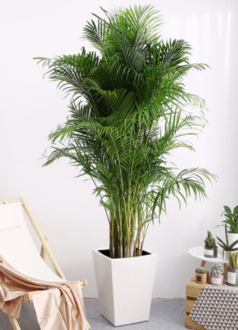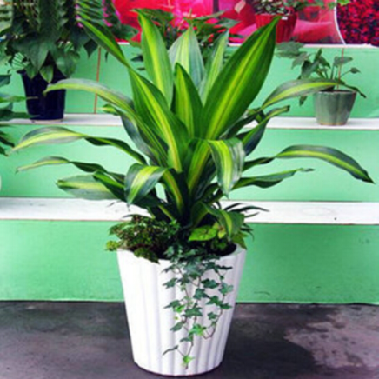
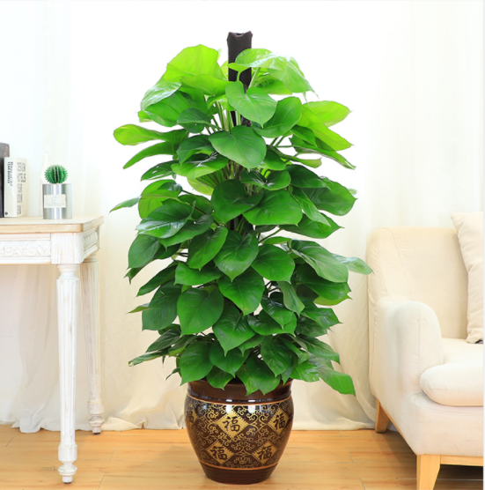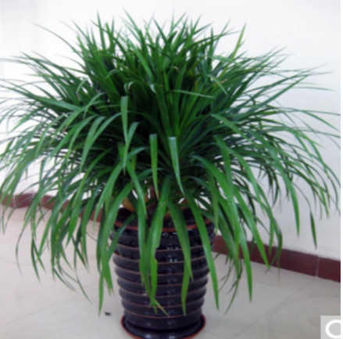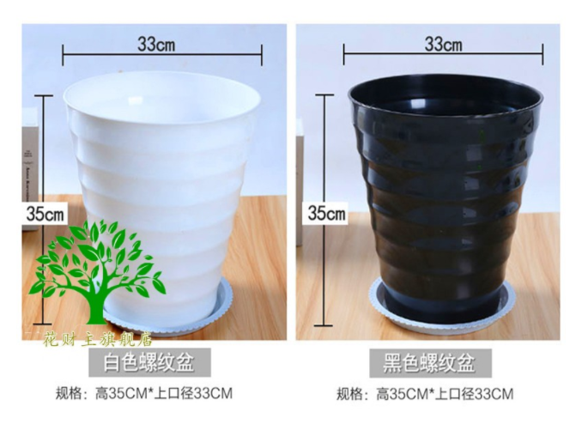
2、水培长寿花、水培虎刺梅、水培九里香、水培绿萝、水培吉利红带吸水盆早安盆（PVC材质）盆高10cm直径10cm：
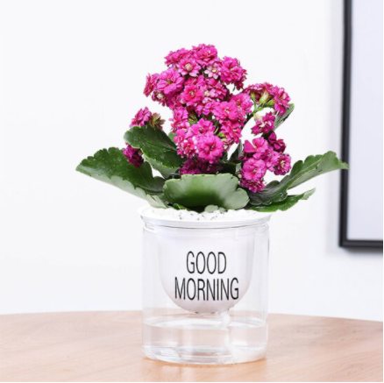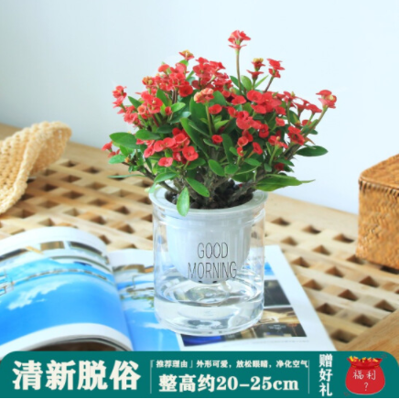
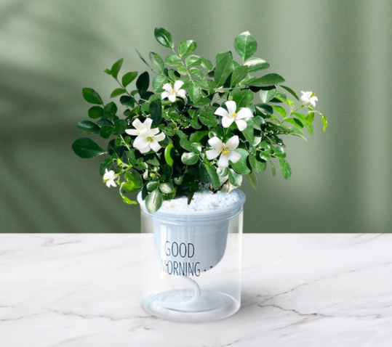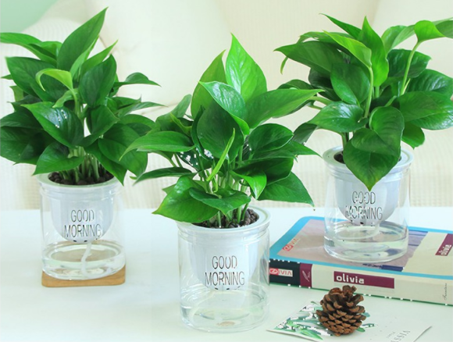

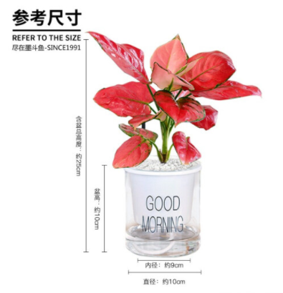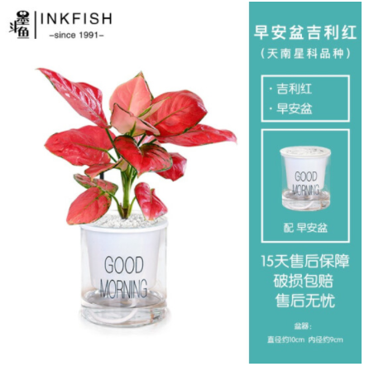
3、铜钱草玻璃水仙盆大号盆：
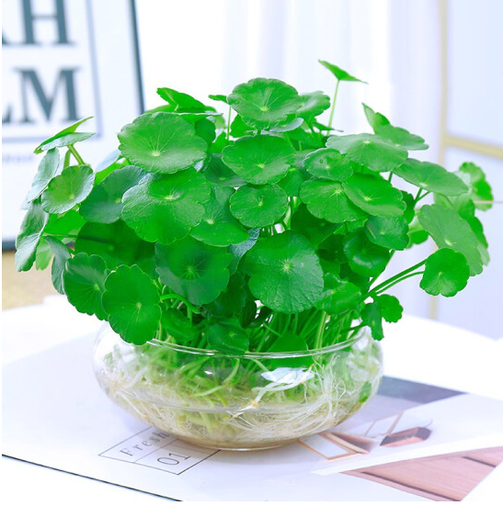
4、云竹盆景唐山矮生文竹要一致：
山水云竹盆景 山水境林云竹盆景
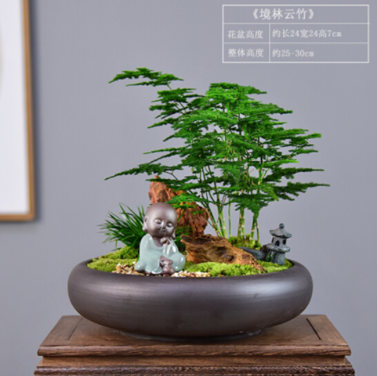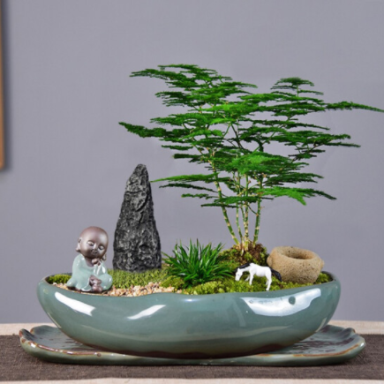
5、金钱树盆栽 30-40厘米6-8颗花瓣瓷盆：
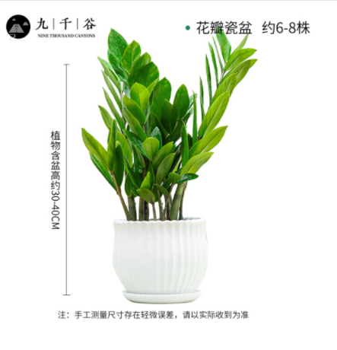
6、君子兰：
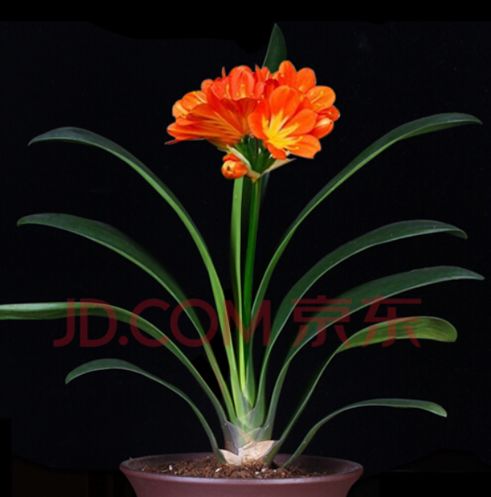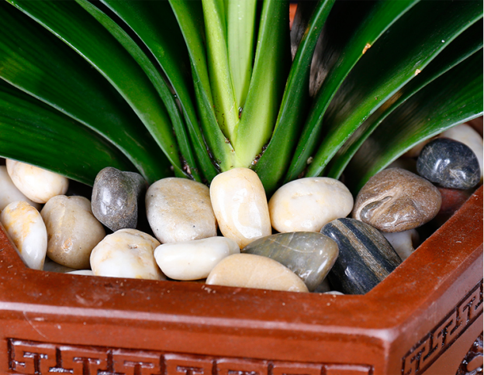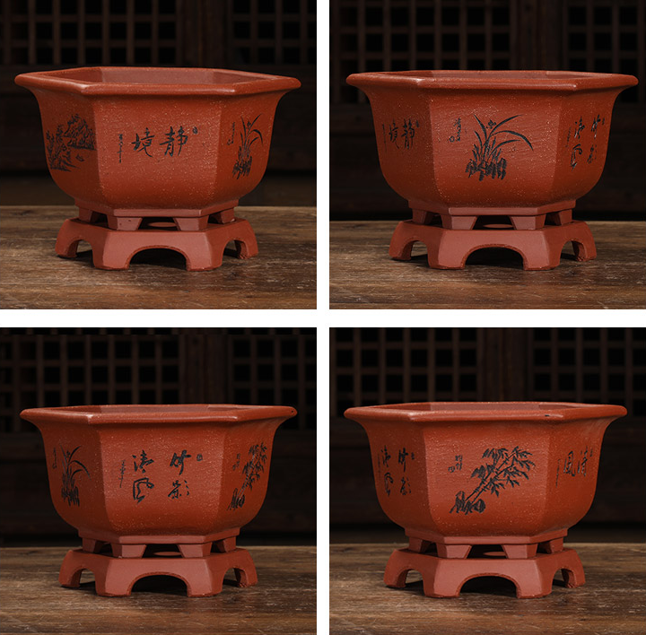7、10苗贵妃黄墨兰要求：配竹节型酱色紫砂花盆，并配同颜色花盆紫砂花盆支架，（整体株高45cm1盆2珠）同一品种花卉花盆要求高度、口径要一致：
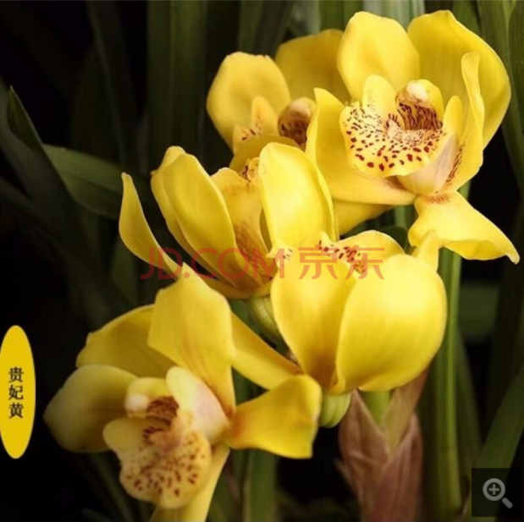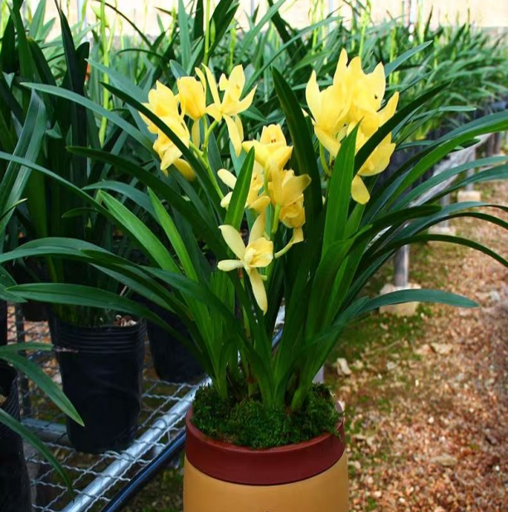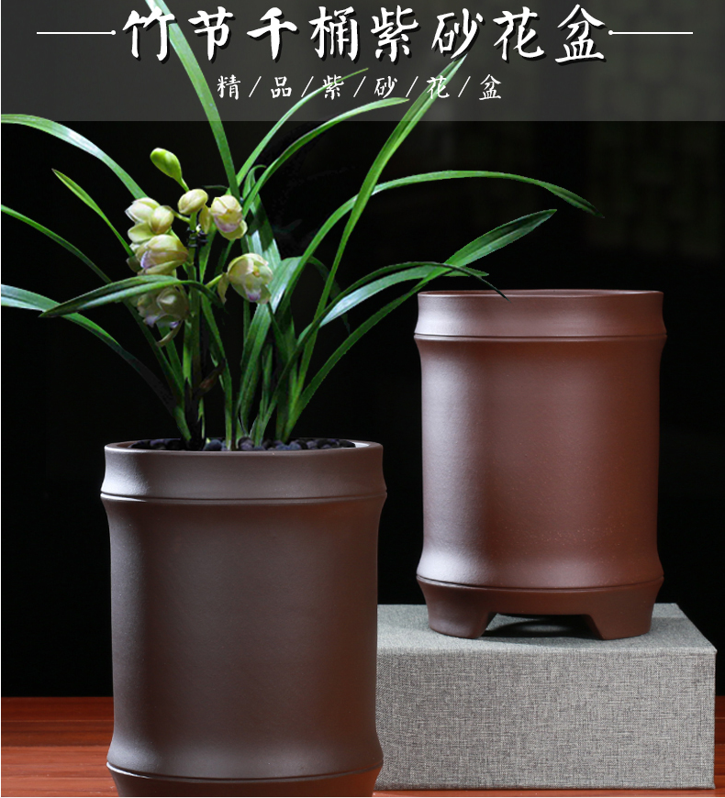
- 三层水培转运竹要求：配满天星白陶瓷花盆，同一品种花卉花盆要求高度、口径要一致：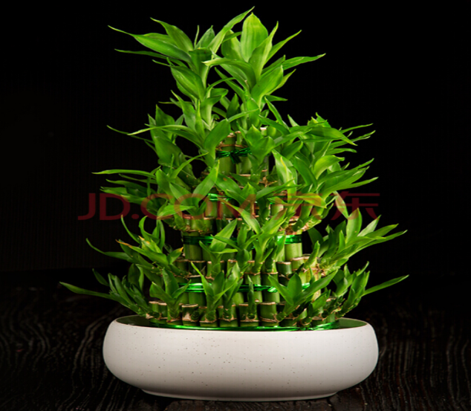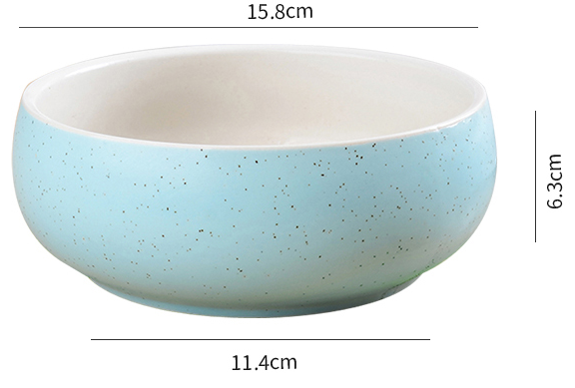

9、大盆蝴蝶兰（10株花期满花苞）：
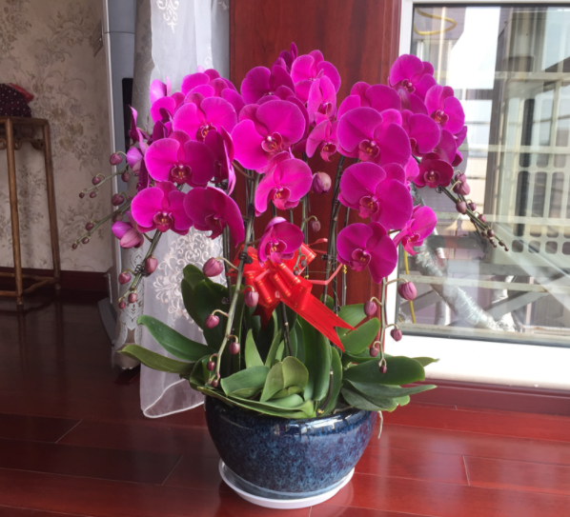

10、凤梨三株带塑料盆（红色纯正）：
1盆1株15*15cm花盆 1盆三株80cm
整体高度30cm左右 整体高度30cm左右
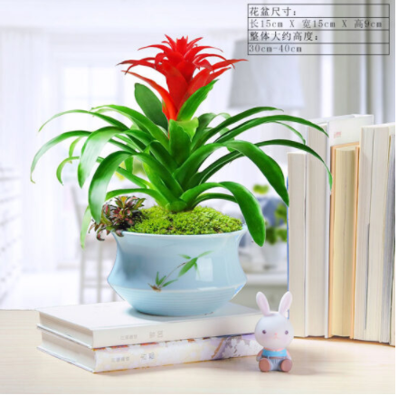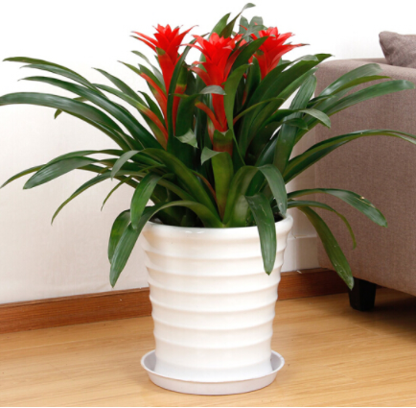
- 水仙（花期满花苞）配 白青花陶瓷水仙花盆7.5*24cm：
